CHALLENGE 2018 – 9ème JOURNEE

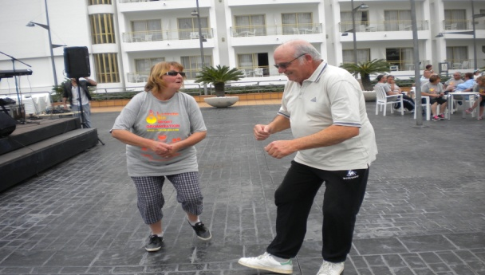

CLASSEMENT NOMS Nbre.de.Vict. DIFFERENCE

1ER C. DANIELOU 24 + 189

2 J. PINEL 19 + 131

3 R. LE BONNIEC 19 + 95

4 A. PICHON 19 + 86

5 A. GOUBIL 17 + 91

6 J.P. HUBERT 17 + 60

7 L. DANIOU 17 + 49

8 J.P. BONBONNY 16 + 52

9 C. HERVIOU 16 + 38

10 A. JUNTER 16 + 28

11 P. LE ROY 14 + 68

12 J. FRANCES 14 + 58

13 D. LE GOFF 14 + 24

14 G. LE VAY 14 - 11

15 M. NOUET 13 + 75

16 C. MONFORT 13 - 3

17 P. CARFANTAN 13 - 6

CLASSEMENT NOMS Nbre.de.Vict. DIFFERENCE

18 N. RIBEYRE 13 - 9

19 A. HAMON 12 + 64

20 G. LE BRIS 12 + 5

21 R. NICOLAS 12 - 11

22 Y. GOREGUES 12 - 34

23 J. GUILLOSSOU 11 + 43

24 A. RIBEYRE 11 + 16

25 Y. LE ROY 11 + 16

26 J.C. BOUTIN 11 + 11

27 J. QUERE 11 - 9

28 C. JULOU 11 - 19

29 C. PINEL 10 + 70

30 D. PIERRE 10 + 27

31 J. BOULARD 10 0

32 M.J. LAZ 10 - 34

33 J.M. HENRY 10 - 36

34 C. LABARRE 10 - 46

35 A. HENRY 10 - 108

36 J.L. LE GROUIËC 9 - 21

37 G. BOUGEANT 9 - 21

38 G. LE SCORNEC 8 + 26

39 P. MENIGOT 8 + 17

40 R. APPERE 8 - 1

CLASSEMENT NOMS Nbre.de.Vict. DIFFERENCE

41 F. DOMALAIN 8 - 7

42 C. LUCAS 8 - 45

43 Y. RICHEUX 8 - 48

44 A. FRANCES 8 - 49

45 J. APPERE 8 - 58

46 J. QUENEA 7 + 29

47 R. CHAUSSE 7 - 9

48 F. THEPOT 7 - 20

49 M. LALEUW 7 - 24

50 J.Y. PIN 7 - 32

51 A. POULOUIN 7 - 34

52 J. HAMON 7 - 50

53 J. LE CREFF 6 - 4

54 G. LE BOTLAN 6 - 5

55 D. BENOIST 6 - 17

56 C. BILLOT 6 - 20

57 N. LE GOFF 6 - 47

58 C. LE GALL 5 - 18

59 C. RICHEUX 5 - 29

60 M. KERGOURLAY 4 + 8

61 B. LE BIHAN 4 + 7

62 A. BONBONNY 4 + 3

63 J. EVEN 4 - 13

CLASSEMENT NOMS Nbre.de.Vict. DIFFERENCE

64 R. LE MOIGN 4 - 18

65 A. THOMAS 4 - 24

66 J.P. VILALON 3 - 23

67 P. BOGAS 3 - 68

68 P. LE MINOUS 2 + 12

69 P. D’HAENE 2 - 8

70 M.N. WEBER 2 - 13

71 H. PHILIP 2 - 59

72 J.M. RAOUL 1 - 2

73 J. LE GALL 1 - 6

74 B. BELTHLE 1 - 14

75 C. GIRAUD 1 - 16

76 R. CHOQUET 1 - 20

77 D. MELOU 1 - 26

78 L. PERROT 1 - 48

79 H. GRACIET 0 - 18

80 J.C. HERVIOU 0 - 20

81 A. MEVEL 0 - 25

82 M. MADEC 0 - 32